Volkswagen på CES 2017: “We are always on.”
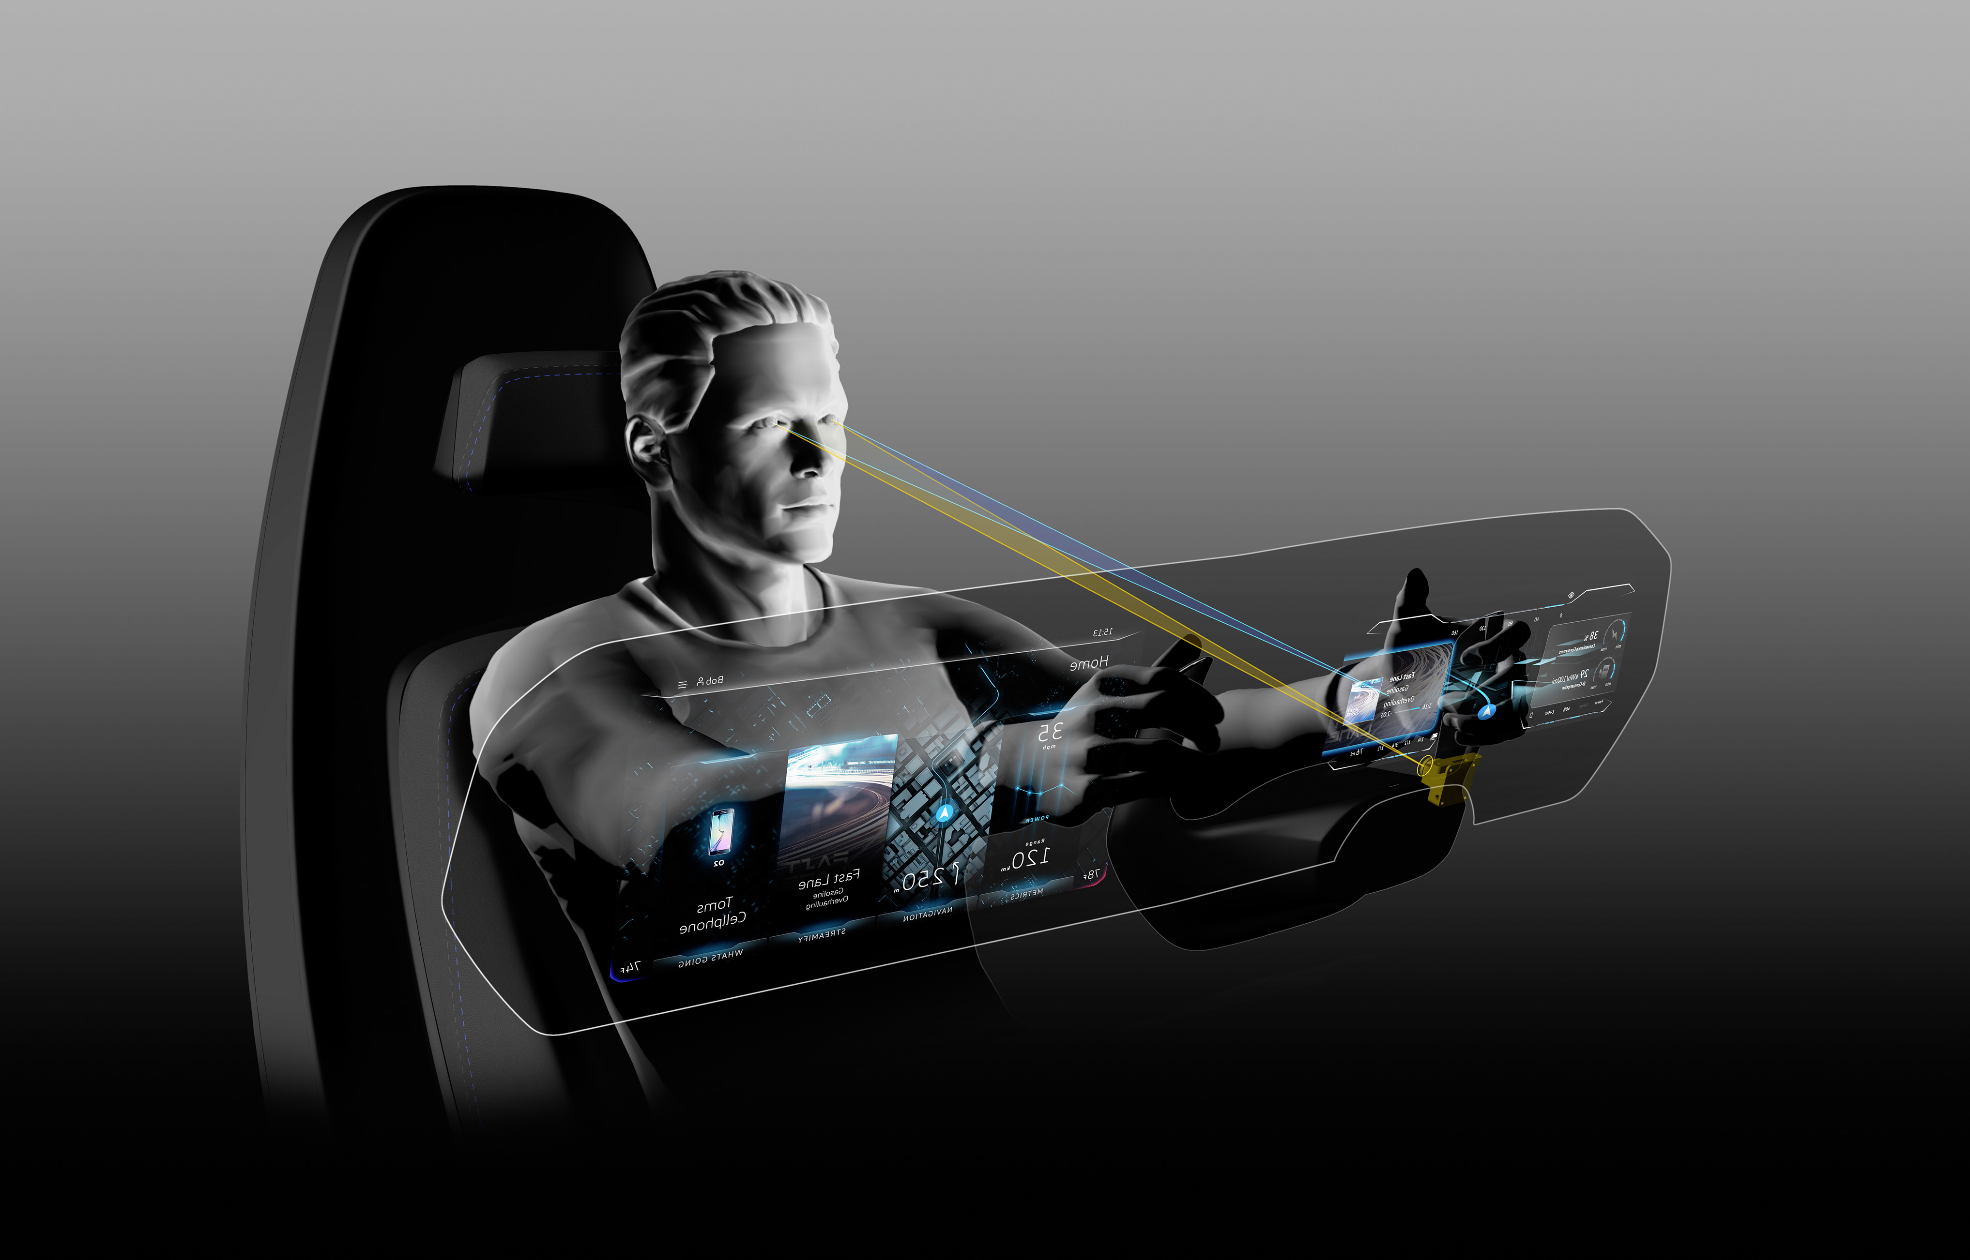

Volkswagen præsenterer på CES-messen de næste milepæle inden for intuitiv betjening med 3D Active Info Display, Eyetracking og AR-head-up-display. Alt sammen i I.D. – konceptbilen, der kombinerer det digitalt opkoblede univers med den elektrisk drevne og efter ønske fuldautomatiseret kørende bil.

Under sloganet ”We are always on.” giver Volkswagen på dette års Consumer Electronics Show CES i Las Vegas et indblik i koncernens visioner om morgendagens mobilitet: vi bevæger os væk fra det klassiske forhold mellem kunde og bil og hen til et nyt mobilt fællesskab i den digitale tidsalder – intelligent opkoblet og bæredygtig transport. Og det centrale element er den opkoblede bruger med sine personlige digitale præferencer. På en digital platform – Volkswagen Ecosystem – har brugeren med sit Volkswagen bruger-ID mulighed for at konfigurere indstillinger og tjenester på en nem og bekvem måde og tage dem med overalt uafhængigt af bilen.

Allerede i dag er næsten alle Volkswagen modeller udstyret med App-Connect. Uanset hvilken smartphone kunden benytter, så kan næsten alle apparater integreres via MirrorLink, Android Auto eller Apple CarPlay. På CES-messen viser Volkswagen, at økosystemer fra andre udbydere passer perfekt sammen med Volkswagen eget Ecosystem. Menneske, bil og omgivelser kobles sammen via et Volkswagen bruger-ID. Med det kan brugerne fremover konfigurere deres personlige digitale indstillinger og tjenester og tage dem med overalt – uanset i hvilken Volkswagen (privatbil eller udlejningsbil), og uanset hvilken udbyder de stammer fra. Det giver en helt ny brugeroplevelse.

Den kan de besøgende på messen opleve live i Las Vegas ved hjælp af Volkswagen CES-appen (til iOS og Android). I appen kan den besøgende oprette sin egen profil – altså et Volkswagen bruger-ID specielt til messen – med nye, innovative funktioner, som relateres til brugeren. Ved de enkelte udstillingsobjekter kan de besøgende på messen også konfigurere disse angivelser nemt, hurtigt og til deres personlige ID. Forskellige funktioner, eksempelvis valget af en foretrukken ambientebelysning, kan udføres direkte i appen. Alle indstillinger gemmes online. I den opkoblede bil har de besøgende på messen så mulighed for at teste deres personlige konfiguration live.

Ingen infotainmentoplevelse uden intuitive betjeningselementer. ”Også i den digitale tidsalder er Volkswagens ambitioner de samme: Betjeningen skal være enkel, og ergonomien skal være perfekt. På den baggrund videreudvikler vi hele tiden kommunikationsvejene mellem menneske og bil”, siger Frank Welsch, som er øverste udviklingschef for mærket Volkswagen. I Volkswagens Digitale Cockpit videreføres betjeningskoncepterne fra Golf R Touch (CES 2015) og BUDD-e (CES 2016) på en konsekvent måde på dette års CES. Eksempelvis er der premiere på 3D Active Info Display. Her sørger to skærme, som er placeret bag hinanden, for en tredimensionel instrumentering, der har et fascinerende dybdeindtryk og en fremragende billedkvalitet.

Endnu en ny innovativ detalje i Volkswagens Digitale Cockpit er Eyetracking, der overvåger i hvilken retning føreren ser og dermed optimerer interaktion med bilen yderligere. Denne teknologi gør det unødvendigt konstant at vise information på displays. Grafiske animationer vises kun, når systemet registrerer, at føreren kigger på skærmen. På samme tid kan føreren af bilen kalde den ønskede information frem hurtigere, da det ikke længere er nødvendigt at skulle gennem flere trin i skærmmenuerne. En bonuseffekt ved dette er, at antallet af funktioner på rattet kan reduceres.

I Volkswagens Digitale Cockpit har du også AR-head-up-displayet, hvor den virkelige og den virtuelle verden smelter sammen. Det projicerer informationsgrafikker virtuelt, så det ser ud som om, informationerne er ude foran bilen. Takket være bilens naturlige placering direkte på kørebanen bliver visningen integreret perfekt i omgivelserne, føreren kan lettere registrere de viste informationer og forstår dem med det samme – afledningen af førerens opmærksomhed reduceres markant.

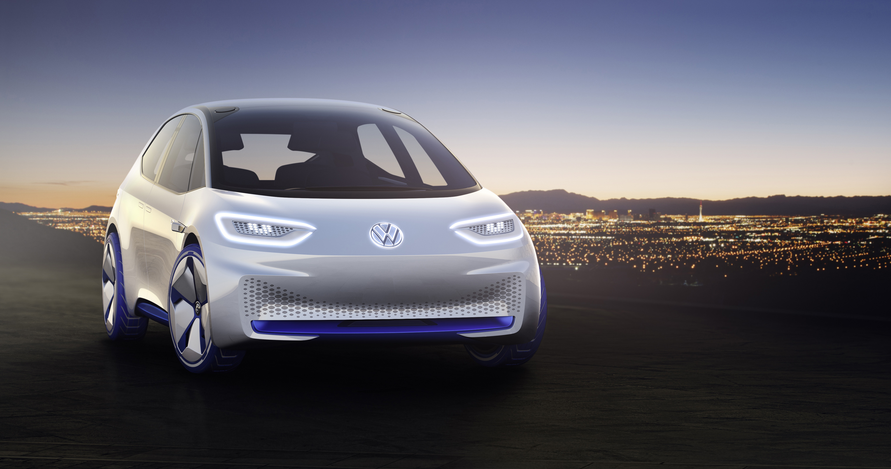
AR Head-up Display kan opleves i den visionære I.D.-konceptbil, der giver løfte om en helt ny køreoplevelse. Som den første Volkswagen på grundlag af den modulopbyggede elektrificeringsplatform (MEB) gør den med en maksimal rækkevidde på op til 600 km emnet ”zero emission” til en selvfølge. Men I.D. går ikke kun nye veje, når det gælder elektrisk mobilitet til lange køreture. ”Den vil samtidig sætte nye standarder for opkoblingsmuligheder og betjeningskoncepter. Meget af det, vi viser som innovationer på dette års CES, vil være at finde i I.D.”, siger Christian Senger, som er leder af I.D.-modelrækken, og han tilføjer: ”Den serieproducerede version får debut i 2020. Og konceptbilen bygger allerede i dag bro til år 2025 – som den første Volkswagen konceptbil kører I.D fuldautomatiseret i indstillingen ”I.D. Pilot”.” På CES præsenterer Volkswagen den for første gang for det amerikanske publikum.

